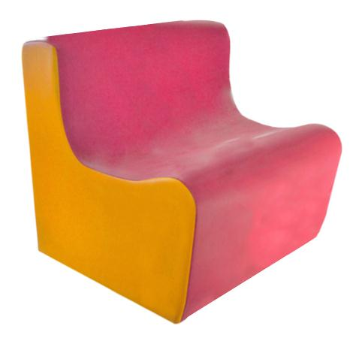
Descrizione:
Divanetto con rivestimento in PVC classe 1 resistente
al fuoco, senza ftalati, interno 100% gommapiuma
densità 21kg/mc.
Il divanetto è dotato di base in PVC antiscivolo e senza
cerniere a vista per non ferire i bambini.
Facilmente lavabile con acqua e sapone senza ausilio
di detergenti.
Dimensioni: 120x80(p)x80(h) cm
Abbinamenti colori disponibili:
A) Verde chiaro, verde scuro
B) Arancio, amaranto
C) Azzurro, blu scuro
Da verificarsi in base alle disponibilità di magazzino

Catalogo: Arredi per Asili, Scuole e
Comunità
Codice: BM36076
Categoria: Sedute e Pouf

